ДВОРІЧАНСЬКА РАЙОННА ДЕРЖАВНА АДМІНІСТРАЦІЯ
ВІДДІЛ ОСВІТИ
НАКАЗ
18.02.2015 | Дворічна | №40

Про використання шкільного автотранспорту

На виконання районної Програми розвитку системи виявлення та підтримки обдарованих і талановитих дітей на період до 2017 року затвердженої рішенням Дворічанської районної ради від «18» квітня 2013 року №344- VІ та клопотання директора Мечниківського НВК від 18.02.2015 №25
НАКАЗУЮ:
1. Директору Мечниківського НВК
1.1.Дозволити використати шкільний автобус марки «КАВЗ» державний номер АХ 3964 АС. для підвозу дітей для участі у ІІ (районному) етапі малих Олімпійських ігор «Діти Харківщини», які відбудуться 20.02.2015 р в смт. Дворічній.
1.2.Видати відповідний наказ по закладу про використання автобуса.
До 20.02.2015
1.3 Путівку здати до централізованої бухгалтерії відділу освіти.
До 28.02.2015
1.4. Заправка шільного автобуса за спонсорські кошти.
1.5. Призначити відповідального керівника для перевезення дітей в автобусі.
1.6.Забезпечити перевезення дітей в автобусі медичним працівником.
2. Контроль за виконанням цього наказу покласти на начальника господарчої групи.

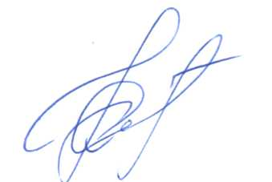
Начальник відділу освіти

Дворічанської районної

державної адміністрації Н.І. Коваль

Медяник

З наказом від 18.02.2015 №40 ознайомлені:
Мечниківський НВК - mechnykivskyy.nvk@i.ua

